“Guia Europeu para as Escolas:

Mantenha-se ligado à Escola”

Pacote de comunicação para minicampanha do Guia Europeu para as Escolas

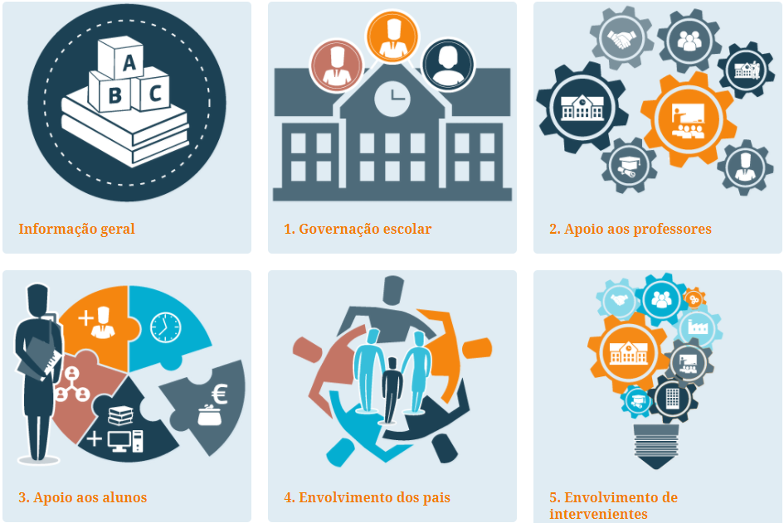
Obrigado por apoiar a promoção do Guia Europeu para as Escolas desenvolvido pelo School Education Gateway. Neste documento, encontrará informações sobre como promover o Guia Europeu para as Escolas em comunicações eletrónicas com as suas redes de trabalho e públicos-alvo. Terá toda a liberdade para o adaptar de acordo com os seus objetivos e estilo, à medida das suas necessidades.
Caso tenha alguma pergunta, contacte a equipa do School Education Gateway através do e-mail
support@schooleducationgateway.eu
O School Education Gateway é financiado pelo Erasmus+, o programa europeu para a Educação, Formação, Juventude e Desporto. É gerido pela European Schoolnet para a Direção-Geral da Educação e da Cultura da Comissão Europeia.
Índice
Pacote de comunicação para minicampanha do Guia Europeu para as Escolas 1
sobre o guia europeu para as escolas 3
Público alvo 3
Questionário 4
Sugerir um recurso 4
Outras informações úteis 4
promover o guia 4
a campanha 5
Sugestão de imagens 13

sobre o guia europeu para as escolas
O Guia Europeu para as Escolas oferece ideias concretas para melhorar a colaboração dentro, entre e além escolas com vista a permitir que todas as crianças e jovens sejam bem sucedidos na escola. Diretores, professores, pais e outras pessoas envolvidas nos diferentes aspetos da vida escolar podem encontrar aqui informações úteis, exemplos de medidas e material de recurso para inspirar os seus esforços em assegurar uma educação escolar e pré-escolar eficaz e de elevada qualidade. O objetivo do Guia é dar apoio à partilha e experiência entre profissionais do ensino e decisores políticos.
O Guia Europeu para as Escolas foi desenvolvido em 2015 pelo Grupo de Trabalho sobre Políticas de Escola e por especialistas em abandono escolar precoce de todos os países da UE, sendo continuamente atualizado, alargado e traduzido.

Público alvo
Os recursos disponíveis neste Guia estão organizados em torno de cinco áreas temáticas interligadas:
- Administração escolar
- Professores
- Apoio aos alunos
- Envolvimento dos pais
- Envolvimento de todos os intervenientes
Estas cinco áreas foram divididas em várias subáreas, que contêm exemplos de ações específicas ao nível de escola. Cada subárea disponibiliza:
- uma pequena explicação sobre porque é que esta dimensão é importante para o sucesso dos alunos e para a prevenção do abandono escolar precoce, com evidências da investigação, exemplos de intervenções ao nível de escola e hiperligações para leitura mais aprofundada;
- vários recursos, desde trabalhos de investigação e relatórios de projetos a exemplos concretos de boas práticas, descrevendo como determinada medida foi implementada com sucesso (com informações de contacto, sempre que disponíveis).
Todos os recursos estão ligados a uma ou mais subáreas e podem ser livremente navegados ou procurados através de palavras-chave e de filtros. Os educadores que elaboram as abordagens globais de escola deverão desenvolver uma estratégia coerente para abordar cada uma das cinco áreas abrangidas pelo Guia. Estes exemplos do “que funciona” pretendem servir de inspiração e não como simples receitas a reproduzir. Diretores, professores, pais e outros deverão considerar os seus próprios contextos e circunstâncias e as necessidades da sua população de alunos, à medida que adotam e adaptam programas e práticas. Qualquer pessoa interessada nas áreas temáticas está convidada a comparar, comentar e sugerir novos exemplos ou recursos para adicionar ao Guia, que serão avaliados pelo Conselho Editorial.

Questionário
Os utilizadores registados do School Education Gateway podem responder a um novo questionário de autoavaliação para obter um relatório personalizado com uma seleção de recursos que são relevantes para o seu contexto e áreas de interesse. Podem responder ao questionário as vezes que quiserem e ir comparando os resultados ao longo do tempo. Por cada vez que responderem ao questionário, é gerado um novo relatório que será guardado na sua conta pessoal. Podem ainda partilhar o relatório com outras pessoas da sua escola ou organização.
Veja o questionário (necessário iniciar sessão na SEG)

Sugerir um recurso
Os utilizadores registados do School Education Gateway podem ainda contribuir para o desenvolvimento da ferramenta sugerindo um recurso para ser adicionado ao repositório. O Conselho Editorial decide se determinada prática ou documento proposto cumpre os critérios acordados.
Veja o formulário de sugestão de recurso (necessário iniciar sessão na SEG)

Outras informações úteis
De momento, a maioria dos recursos está em inglês ou francês. Contudo, as partes principais do Guia estão traduzidas para 23 línguas. Mais informações:
Guia Europeu para as Escolas
Contexto para o Guia Europeu para as Escolas
Compreender e combater o abandono escolar precoce ao nível de escola e ao nível local

promover o guia
Por ocasião da recente introdução de 15 novos recursos no Guia Europeu para as Escolas, agradecemos a sua ajuda para promover o Guia durante 4 semanas, entre 22 de agosto e 14 de setembro (inclusive).
Pode fazê-lo de várias formas, nomeadamente:
- Usar as seguintes sugestões de publicações de Facebook, Tweets e imagens para divulgação nos seus canais de redes sociais.
- Usar a informação fornecida neste documento para promover o Guia Europeu para as Escolas através de outros canais de divulgação que possa ter disponíveis (por exemplo, newsletters, boletins, resumos, artigos de blogues).
- Veicular informação (incluindo este documento) a qualquer pessoa que possa estar interessada neste tema. Para além dos contactos individuais, considere toda e qualquer rede de trabalho à qual pertença.

Se pretender promover o Guia Europeu para as Escolas através de algum meio não mencionado acima, ou necessitar de informações ou recursos específicos, contacte a equipa do School Education Gateway através do e-mail support@schooleducationgateway.eu

a campanha

Preparámos algumas sugestões de publicações no Facebook e no Twitter para promover o Guia e cinco recursos selecionados, que poderá adaptar ou adicionar.
Algumas notas para esta minicampanha:

O hashtag da mini-campanha é: #Toolkit4Schools (se copiar e colar este hashtag diretamente no Twitter e/ou Facebook, a sigla “UE” será substituída pela bandeira da UE) Exemplo:
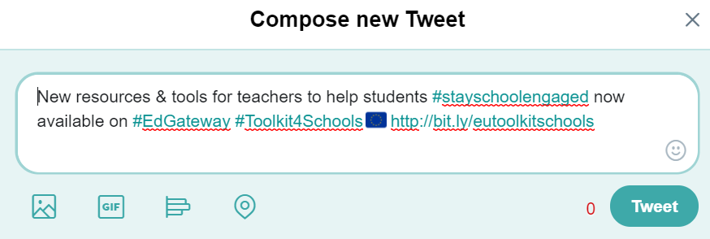

Podem ser adicionados outros hashtags já existentes, especialmente nas publicações do Facebook para chamar mais atenção para as publicações, como por exemplo o hashtag oficial do School Education Gateway, #EdGateway, mas também um mote adicional como #StaySchoolEngaged

Sugerimos o calendário abaixo para cada publicação no Facebook e Twitter, de forma a impulsionar a atividade ao longo de algumas semanas. Seria ótimo para nos ajudar a medir os resultados da campanha (referências a redes sociais/visitas a páginas/visitas únicas a páginas) se pudesse agendar as datas sugeridas, pelo menos para algumas publicações, se não todas.
Data | Publicação
Semana 1: 21-27/08
22/08 | Publicação 1 (geral)
24/08 | Publicação 2 (estudo de caso 1)
Semana 2: 28/08 – 03/09
29/08 | Publicação 3 (estudo de caso 2)
31/08 | Publicação 4 (estudo de caso 3)
Semana 3: 04-10/09
05/09 | Publicação 5 (estudo de caso 4)
07/09 | Publicação 6 (estudo de caso 5)
Semana 4: 11-17/09
12/09 | Publicação 7 (estudo de caso 6)
14/09 | Publicação 8 (Novo TA MOOC)

Publicação 1 (semana 1) a ser publicada na Terça-feira 22/08/2017
Facebook
Para apoiar o trabalho dos professores, dos diretores de escola e dos pais que tentam combater o abandono escolar precoce, o Guia Europeu para as Escolas #EdGateway está agora atualizado com mais recursos informativos e inspiradores. Ao longo das próximas 4 semanas iremos apresentar alguns exemplos inovadores sobre como tornar as escolas mais inclusivas e participativas, de diferentes ângulos. Pode ainda visitar o #Toolkit4Schools e escolher os recursos que melhor se adequam ao seu contexto. https://www.schooleducationgateway.eu/pt/pub/resources/toolkitsforschools.htm #StaySchoolEngaged
[INSERIR IMAGEM ABAIXO]
Twitter
Novos recursos e ferramentas para professores para ajudar os alunos #StaySchoolEngaged agora disponíveis no #EdGateway #Toolkit4Schools http://bit.ly/GuiaEuropeu

Sítios web/Newsletters/outros
Guia Europeu para as Escolas
O Guia Europeu para as Escolas da School Education Gateway oferece ideias concretas para melhorar a colaboração dentro, entre e além escolas com vista a permitir que todas as crianças e jovens sejam bem sucedidos na escola.
Para apoiar o trabalho dos professores, dos diretores de escola e dos pais que tentam combater o abandono escolar precoce, o Guia Europeu para as Escolas está agora atualizado com mais recursos informativos e inspiradores. Podem visitar o Guia e escolher os recursos que melhor se adequam ao seu contexto.
Link para mais informação:
https://www.schooleducationgateway.eu/pt/pub/resources/toolkitsforschools.htm

[INSERIR IMAGEM ABAIXO] post1.jpg

Publicação 2 (semana 1) a ser publicada na Quinta-feira 24/08/2017
Facebook
Conheça o @BedaHallbergsGymnasium, a escola que tem como objetivo dar aos alunos boas bases de desenvolvimento pessoal e de participação ativa na sociedade, ao invés de simplesmente os preparar para o mundo do trabalho logo após a formação, ou para prosseguir estudos no ensino superior #Toolkit4Schools
#StaySchoolEngaged http://bit.ly/bedahallberg
[INSERIR IMAGEM ABAIXO]
Twitter
Escola Beda: combater o abandono escolar precoce centrando-se no bem estar dos alunos http://bit.ly/bedahallberg #Toolkit4Schools#StaySchoolEngaged

Sítios web/Newsletters/outros
Estudo de Caso - Escola Beda Hallberg - Suécia
Apresentação de um estudo de caso de uma escola secundária da Suécia. A Escola Beda Hallberg tem como objetivo dar aos alunos boas bases de desenvolvimento pessoal e de participação ativa na sociedade, ao invés de simplesmente os preparar para o mundo do trabalho logo após a formação, ou para prosseguir estudos no ensino superior
Link para mais informação: http://bit.ly/bedahallberg

[INSERIR IMAGEM ABAIXO] post2.jpg
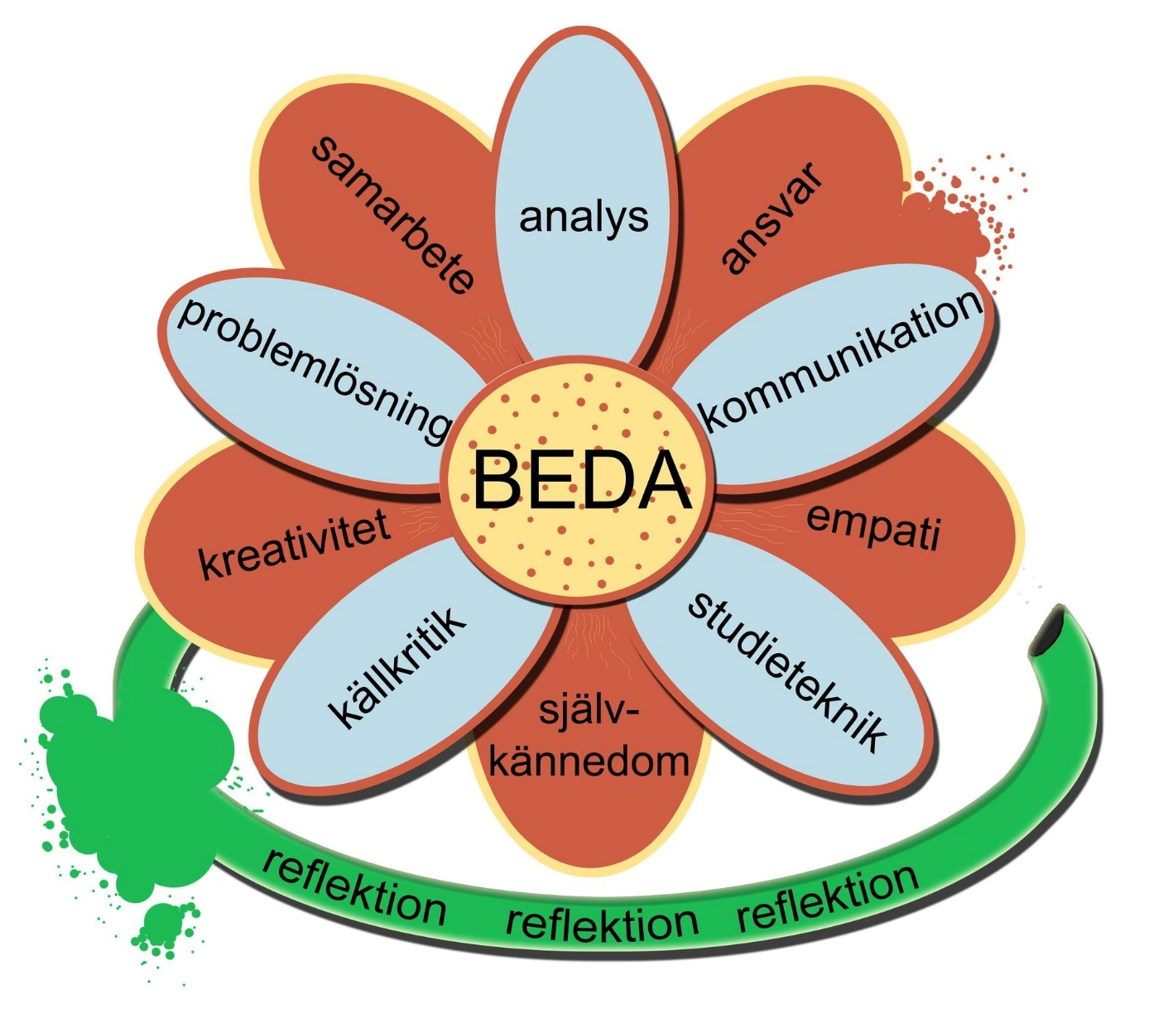

Publicação 3 (semana 2) a ser publicada na Terça-feira 29/08/2017
Facebook
Há vários casos de abandono escolar precoce que requerem intervenção médica, psicológica, social, educativa e legal. Contudo, a investigação mostra claramente que, em todos os casos, a escola e o pessoal docente exercem uma influência decisiva. Encontre aqui uma lista exaustiva para autoavaliação das escolas, 59 recomendações detalhadas para melhoria da assiduidade, da participação dos alunos e da cultura escolar, bem como propostas para contratos de comportamento e exemplos de questionários para professores e pais #Toolkit4Schools
#StaySchoolEngaged http://bit.ly/checklistdropout
[INSERIR IMAGEM ABAIXO]
Sítios web/Newsletters/outros
Twitter
Descarregue uma lista exaustiva de recomendações para melhorar a assiduidade na sua escola http://bit.ly/checklistdropout #StaySchoolEngaged #Toolkit4Schools

Sítios web/Newsletters/outros
Lista para autoavaliação das escolas
Há vários casos de abandono escolar precoce que requerem intervenção médica, psicológica, social, educativa e legal. Contudo, a investigação mostra claramente que, em todos os casos, a escola e o pessoal docente exercem uma influência decisiva. Consulte a lista exaustiva para autoavaliação das escolas, 59 recomendações detalhadas para melhoria da assiduidade, da participação dos alunos e da cultura escolar, bem como propostas para contratos de comportamento e exemplos de questionários para professores e pais
Link para mais informação: http://bit.ly/checklistdropout

[INSERIR IMAGEM ABAIXO] post3.jpg
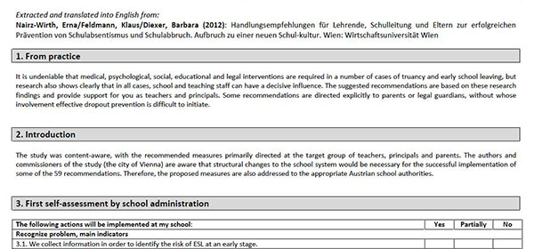

Publicação 4 (semana 2) a ser publicada na Quinta-feira 31/08/2017
Facebook
O #Bullying pode ser uma causa do abandono escolar precoce. O projeto ENABLE apoia o desenvolvimento de competências de aprendizagem social e emocional em crianças dos 11 aos 14 anos e promove o acompanhamento pelos pares a fim de combater e reduzir o bullying. O projeto rege-se por uma abordagem global a toda a escola, incluindo os jovens, pessoal docente e não docente, pais e a comunidade mais alargada, e tem embaixadores especializados em cada país participante, que estão disponíveis para orientar as escolas ou organizações que queiram implementar o programa. #Toolkit4Schools #StaySchoolEngaged http://bit.ly/enabletoolkit
[INSERIR IMAGEM ABAIXO]
Twitter
O #Bullying pode causar o abandono escolar precoce. Controle o bullying através de #enable_EU and #StaySchoolEngaged with #Toolkit4Schoolshttp://bit.ly/enabletoolkit

Sítios web/Newsletters/outros
Projeto ENABLE
O Bullying pode ser uma causa do abandono escolar precoce.
O projeto ENABLE apoia o desenvolvimento de competências de aprendizagem social e emocional em crianças dos 11 aos 14 anos e promove o acompanhamento pelos pares a fim de combater e reduzir o Bullying. O projeto rege-se por uma abordagem global a toda a escola, incluindo os jovens, pessoal docente e não docente, pais e a comunidade mais alargada, e tem embaixadores especializados em cada país participante, que estão disponíveis para orientar as escolas ou organizações que queiram implementar o programa.
Link para mais informação: http://bit.ly/enabletoolkit
[INSERIR IMAGEM ABAIXO] post4.jpg
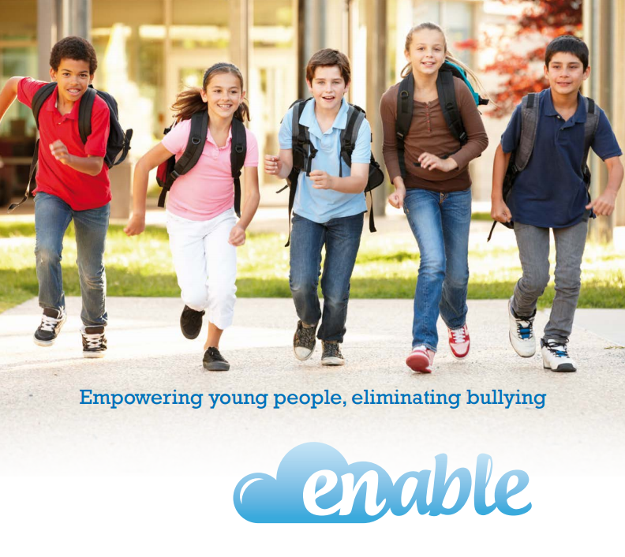

Publicação 5 (semana 3) a ser publicada na Terça-feira 05/09/2017
Facebook
Compreender as diferenças culturais e uma aprendizagem intercultural são qualidades valiosas para todos os professores. Para fazer a ponte entre a teoria e a prática na formação dos professores, a @phzug apresentou o programa Nightingale: um estudante de um curso de formação para professores é colocado com uma criança de 8-12 anos de uma escola primária com um grande número de crianças com passado ligado à migração e/ou minorias. Leia mais sobre o programa em http://bit.ly/etsnightingale #Toolkit4Schools #StaySchoolEngaged
[INSERIR IMAGEM ABAIXO] post5.jpg
Twitter
O programa Nightingale @phzuerich potencia a consciência cultural dos professores #Toolkit4Schools#StaySchoolEngaged http://bit.ly/etsnightingale
Sítios web/Newsletters/outros
Programa Nightingale
Compreender as diferenças culturais e uma aprendizagem intercultural são qualidades valiosas para todos os professores. Para fazer a ponte entre a teoria e a prática na formação dos professores, a @phzug apresentou o programa Nightingale: um estudante de um curso de formação para professores é colocado com uma criança de 8-12 anos de uma escola primária com um grande número de crianças com passado ligado à migração e/ou minorias.
Link para mais informação: http://bit.ly/etsnightingale
[INSERIR IMAGEM ABAIXO] post5.jpg
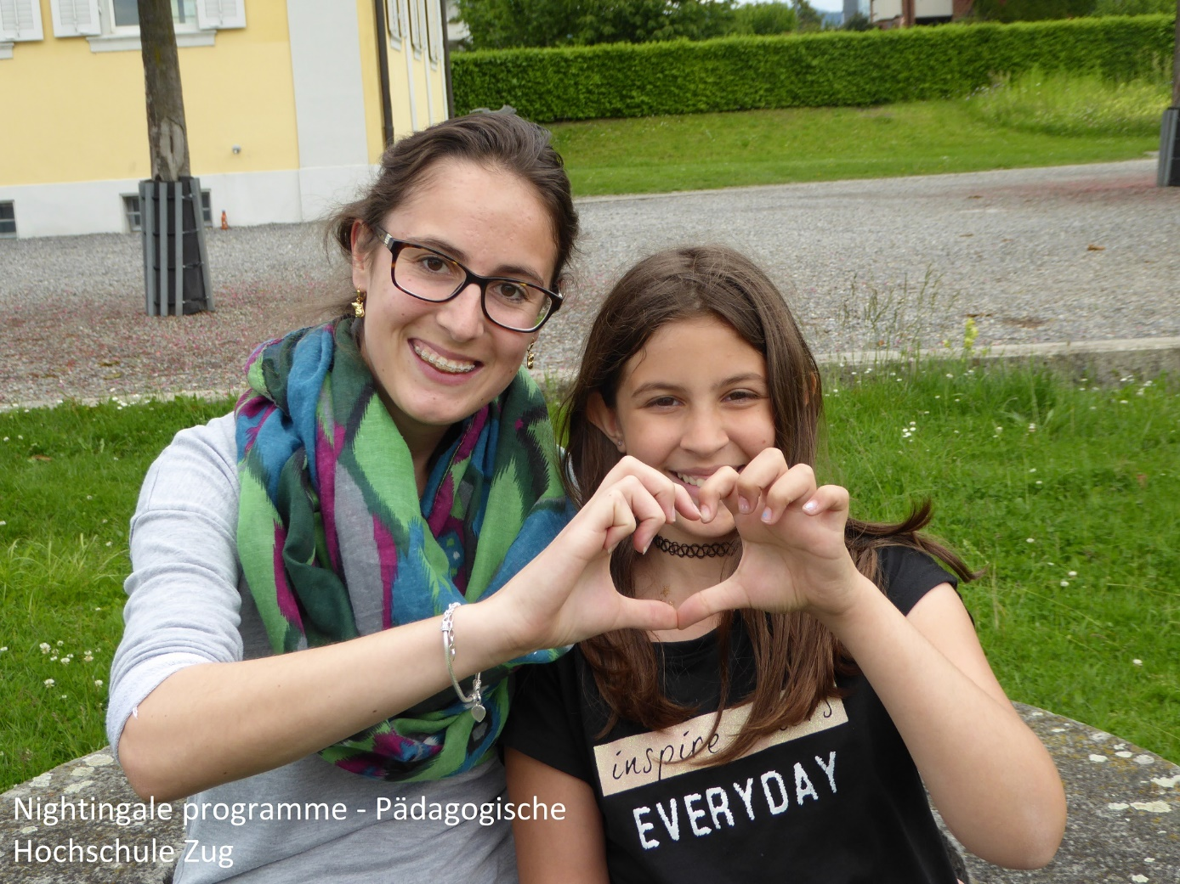

Publicação 6 (semana 3) a ser publicada na Quinta-feira 07/09/2017
Facebook
Escolas da Europa, procuram uma forma simples e inventiva de chegar às famílias marginalizadas e unir pais de diferentes contextos e culturas? Então venham conhecer a iniciativa POTHOLES, vencedora do Prémio de Inclusão Social 2012 @SouthDublinCountyCouncil e preparem-se! #Toolkit4Schools #StaySchoolEngaged Sítios web/Newsletters/outros
http://bit.ly/potholestoolkit
Twitter
A POTHOLES pode ser divertida? A iniciativa parental POTHOLES é! http://bit.ly/potholestoolkit #Toolkit4Schools#StaySchoolEngaged

Sítios web/Newsletters/outros
Iniciativa POTHOLES
As Escolas da Europa procuram uma forma simples e inventiva de chegar às famílias marginalizadas e unir pais de diferentes contextos e culturas? A Iniciativa parental POTHOLES é vencedora do Prémio de Inclusão Social 2012.

Link para mais informação: http://bit.ly/potholestoolkit

[INSERIR IMAGEM ABAIXO] post6.jpg
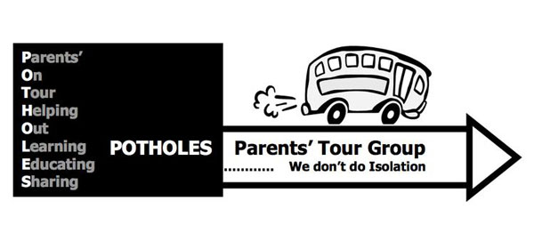
Publicação 7 (semana 4) a ser publicada na Terça-feira 12/09/2017
Facebook
Como evitar que os alunos abandonem a escola e ajudar os estudantes universitários a desenvolver competências muito procuradas no mercado de trabalho? Criado por @ulbruxelles em 1989 e dirigido por @schola.ulb, o programa Tutorat permite aos alunos-tutores das universidades fazer, todos os anos, a animação de workshops para pequenos grupos de alunos com dificuldades na escola. Saiba mais em http://bit.ly/tutorattoolkit #Toolkit4Schools #StaySchoolEngaged
Twitter
O programa Tutorat @ScholaULB de @ulbruxelles previne o abandono escolar e cria tutores: http://bit.ly/tutorattoolkit #StaySchoolEngaged #Toolkit4Schools

Sítios web/Newsletters/outros
Programa Tutorat – Tutorias entre alunos
Como evitar que os alunos abandonem a escola e ajudar os estudantes universitários a desenvolver competências muito procuradas no mercado de trabalho? Criado pela Universidade Livre de Bruxelas em 1989 e dirigido pela Schola ULB, o programa Tutorat permite aos alunos-tutores das universidades fazer, todos os anos, a animação de workshops para pequenos grupos de alunos com dificuldades na escola.
Link para mais informação: http://bit.ly/tutorattoolkit

[INSERIR IMAGEM ABAIXO] post7.jpg
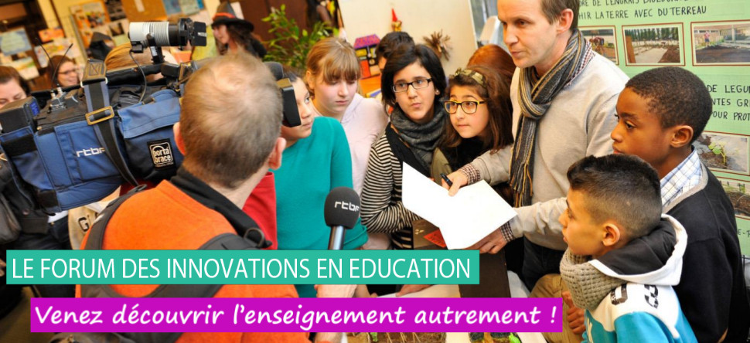

Publicação 8 (semana 4) a ser publicada na Quinta-feira 14/09/2017
Facebook
Agora que está familiarizado com o Guia Europeu para as Escolas, convidamo-lo a participar neste MOOC gratuito com base no Guia e, mais especificamente, no tema do envolvimento parental na aprendizagem do aluno em contexto de sala de aula. Inscreva-se gratuitamente neste curso, que terá início a 25 de setembro #Toolkit4Schools #StaySchoolEngaged #EUteacherAcademy http://bit.ly/EPEfSL
Twitter
Novo MOOC gratuito da #EUteacherAcademy com base no #Toolkit4Schools de envolvimento parental na aprendizagem do aluno - inscreva-se hoje: http://bit.ly/EPEfSL

Sítios web/Newsletters/outros

MOOC – Curso de Formação - Effective Parental Engagement for Student Learning
No dia 25 de setembro terá início o Curso de Formação MOOC - Effective Parental Engagement for Student Learning. Este curso é gratuito e tem como base no Guia Europeu para as Escolas, mais especificamente, o tema do envolvimento parental na aprendizagem do aluno em contexto de sala de aula. As inscrições estão abertas.
Link para mais informação: http://bit.ly/EPEfSL
[INSERIR IMAGEM ABAIXO] post8.jpg


Sugestão de imagens
As imagens de apoio são fornecidas num ficheiro zip para uma mais fácil utilização. Poderá descarregar o ficheiro neste endereço: https://www.schooleducationgateway.eu/downloads/files/toolkit4schoolseu.zip

